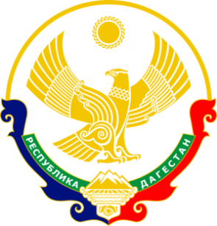

МИНИСТЕРСТВО ОБРАЗОВАНИЯ И НАУКИ

РЕСПУБЛИКИ ДАГЕСТАН

**МКОУ «Чанкурбенская СОШ»**

Россия, Республика Дагестан, 368207 Буйнакский район сел. Чанкурбе, chancurbe_school@mail.ru

№_ «__15_»_февраль 2020г__

Информация 31-летию

вывода советских войск из Афганистана МКОУ «Чанкурбенская СОШ».

|  |  |  |  |  |  |
| --- | --- | --- | --- | --- | --- |
| № | Наименование мероприятия | Общее количество обучающихся | Приняли участие в мероприятии | Гости, принявших участие в проведении мероприятий( ФИО, должность) | Распорядительный  Документ по мероприятию |
| 1. | Торжественная общешкольная мероприятия «Живая память» | 143 | 120 | Джамирзаев Ж.М. Саидов А.Н. Дайтибеков Н.М. Султанахмедов А.Ш. Алиева Б.Б. | Приказ |
| 2. | Урок Мужества «Помним. Скорбим. Гордимся», | 42 | 28 | Джамирзаев Ж.М. |  |
| 3. | Урок Мужества «Афганистан – живая память». | 46 | 31 | Джамирзаев Ж.М. |  |
| 4. | Урок Мужества «Афганистан – наша память и боль…» | 26 | 40 | Джамирзаев Ж.М. |  |

В МКОУ «Чанкурбенская СОШ» прошел ряд мероприятий в связи с 31 – летим вывода советских войск из Афганистана. Целью мероприятия было: проследить историю Афганской войны.

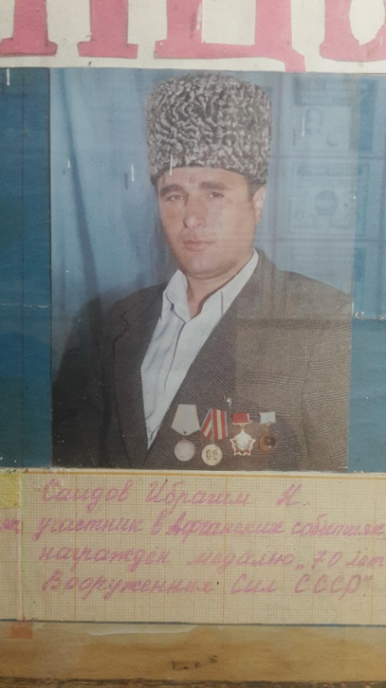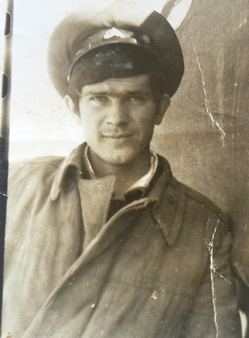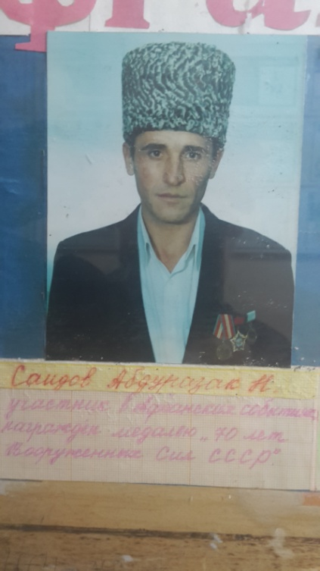

Стенд: «Наш земляк - воин Афганистана».

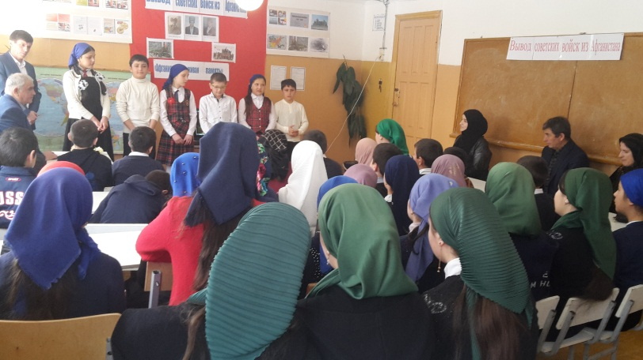 Торжественная общешкольная мероприятия «Живая память».

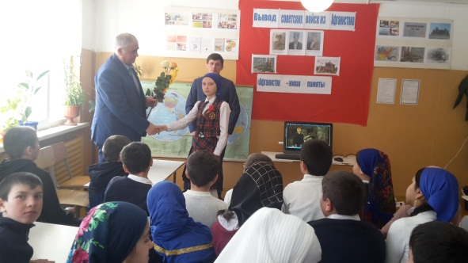 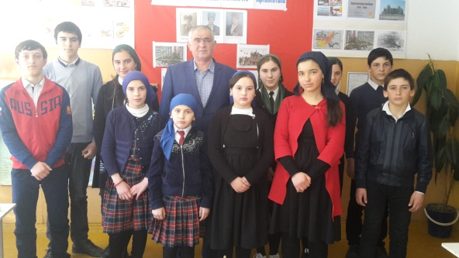

«К подвигу героев сердцем прикоснись» встреча с участником боевых действий в Афганистане Жамирза Мирзаханович Джамирзаев.

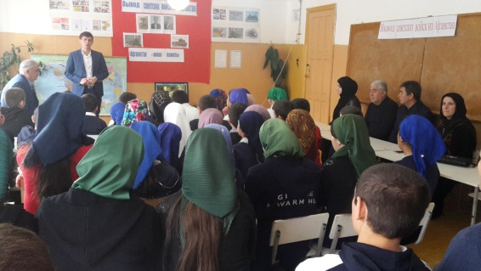 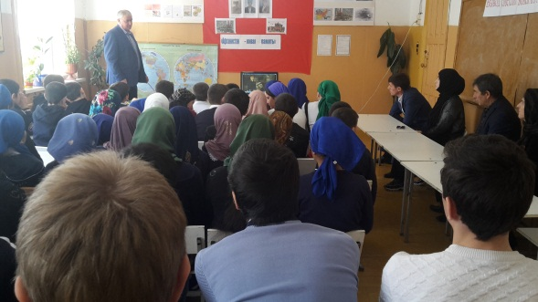 Открытые уроки Мужества учитель истории Бурасанов Ю.Б. в 5-9 классах 31 – летим вывода советских войск из Афганистана под названием «Помним. Скорбим. Гордимся».

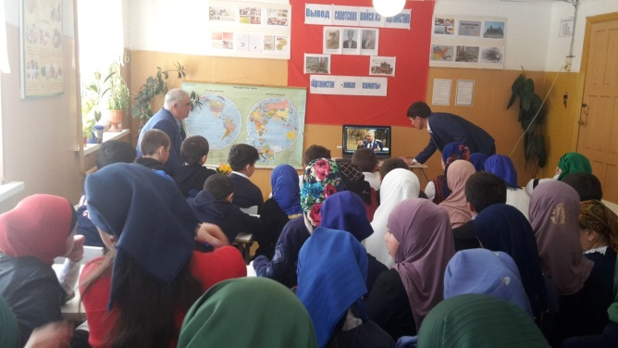

Классные часы: «Помним, гордимся, чтим». Учащиеся поделились информацией о тех тяжелый годах, рассказали о ходе войны, просмотрели видеоролик.

